Informations utiles
Et informations à fournir

PrestoLecture : optimiser son temps de lecture
Trois jours, 21 heures

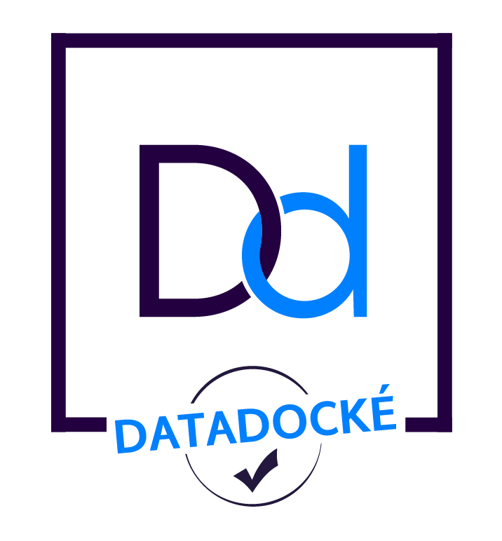

Formations Prestolecture référencée au Datadock.
Identifiant Datadock : id. DD : 0062686

Informations utiles pour communication avec l’OPCO ou organisme financeur:

PrestoLecture est le nom d’une méthode, entrant dans la catégorie « Lecture Efficace ».
Votre interlocuteur-trice comprendra mieux « Lecture Efficace » que PrestoLecture.

Informations utiles :

Oui ! La formation Prestolecture est référencée au Datadock.

Identifiant Datadock, ou « id. DD » : 0062686

Pas de financement CPF : votre employeur doit donner son accord pour que vous puissiez bénéficier de la formation.

Informations à nous fournir pour une demande de devis et/ou de Convention de formation :

Date ou format de la formation qui vous intéresse (par exemple : Live Zoom 28 et 29 octobre & 5 novembre 2021 ; ou Prestolecture Web

Nom entreprise:
Prénom participant:
Nom participant:

SIRET entreprise:
Adresse postale entreprise:

Email du contact entreprise (DRH ou responsable formation):

Email participant (indispensable):

Téléphone entreprise:
Téléphone participant:

Nom, adresse postale, téléphone de l'entreprise à facturer:
Ou nom de l'OPCO et URL site web OPCO:
Si financement OPCO :
Quels documents devront nous fournir à l’issue de la formation ?
(Nous avons une GRANDE préférence pour les paiements directs par l’entreprise ! Vous pouvez tout faire valider par l’OPCO avant la formation, et vous faire rembourser ensuite).

